**LG OFRECE PROMOCIÓN POR TIEMPO LIMITADO EN APPLE TV+ PARA SUS USUARIOS**

*Usuarios de pantallas LG Smart podrán disfrutar Apple Originals, series exitosas y películas por solo $2.99 USD al mes durante 3 meses*

**CIUDAD DE MÉXICO, 19 de mayo de 2025** — LG Electronics (LG) anuncia una promoción especial para usuarios de pantallas [LG Smart TV](https://www.lg.com/mx/lo-nuevo/tv/) en 93 países, quienes podrán acceder a Apple TV+ por solo $2.99 dólares al mes durante tres meses. La oferta estará disponible desde el 19 de mayo hasta el 7 de julio, a través de la app Apple TV en modelos compatibles de televisores LG 4K y 8K (a partir de 2018), así como en pantallas lifestyle como StanbyME, StanbyME 2, StanbyME Go, monitores inteligentes LG MyView y proyectores LG CineBeam.

Gracias a esta promoción, los usuarios podrán disfrutar de Apple Originals, incluyendo dramas y comedias galardonadas, películas de estreno, documentales y contenido para toda la familia. Entre los títulos destacados se encuentran la aclamada serie *Severance*, los éxitos de ciencia ficción *Silo*, comedias como *The Studio*, dramas como *The Morning Show* y *Your Friends & Neighbors*, y películas reconocidas como *The Gorge, The Instigators, Wolfs, The Family Plan*, entre otras. También se incluyen contenidos infantiles como *Jane*, *Stillwater* y los entrañables especiales de *Peanuts*.

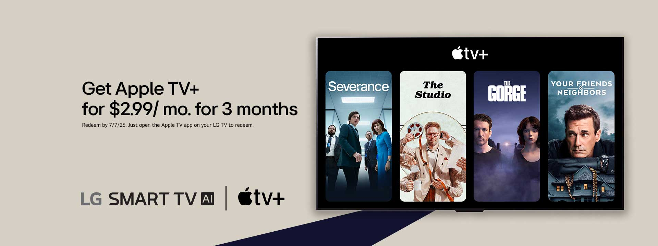

Las pantallas LG están diseñadas para ofrecer una experiencia cinematográfica de primer nivel con soporte para Dolby Vision y Dolby Atmos, lo que permite ver Apple TV+ en resolución 4K con calidad de imagen y sonido envolvente. Además, los modelos premium de LG también son compatibles con Filmmaker Mode, mejorando aún más la experiencia al reproducir títulos optimizados en Dolby Vision.

Con esta promoción, LG reafirma su compromiso de ofrecer experiencias de entretenimiento inmersivas y de alta calidad a través de su plataforma webOS, que brinda acceso fácil e intuitivo a una amplia gama de contenidos y servicios [disponibles en sus televisores.](https://www.lg.com/mx/tv-soundbars/)

*# # #*

*1. La promoción de Apple TV+ está disponible en mercados participantes seleccionados del 19 de mayo al 7 de julio. Aplica para modelos LG 4K y 8K Smart TV del 2018 al 2025, modelos StanbyME, StanbyME GO, StanbyME 2, monitores LG MyView™ (2022-2025), y proyectores LG CineBeam (2020-2025). Solo válida para nuevos suscriptores o suscriptores calificados que regresen a Apple TV+. Límite de una promoción por TV y cuenta de Apple. La suscripción se renueva automáticamente al precio regular mensual del país, a menos que se cancele. Se requiere cuenta de Apple con método de pago registrado. Aplican términos y políticas de privacidad de Apple. Consulta los términos aplicables en* [*https://www.apple.com/legal/internet-services/itunes/us/terms.html*](https://www.apple.com/legal/internet-services/itunes/us/terms.html)*. Apple TV+ es una marca de servicio de Apple Inc.*

###

**Acerca de LG Media Entertainment Solution Company**

LG Media Entertainment Solution Company (MS) es líder en innovación en televisores, audio, pantallas y plataformas de smart TV. Su experiencia incluye televisores OLED reconocidos por sus negros perfectos y colores precisos, así como modelos QNED premium con la plataforma webOS. Además, ofrece monitores para gaming y negocios, laptops, proyectores, dispositivos en la nube y pantallas médicas diseñadas para brindar alto rendimiento y eficiencia. Más información en: [www.LGnewsroom.com](http://www.LGnewsroom.com).

**Acerca de la plataforma webOS**

webOS es la plataforma que ha potenciado los televisores LG por más de una década, destacándose por su interfaz intuitiva y personalizable. Con un ecosistema de socios globales en constante expansión, webOS impulsa la evolución de LG hacia experiencias más conectadas, tanto en el hogar como fuera de él.  
LG Channels, el servicio exclusivo de streaming gratuito de LG, ofrece una gran variedad de contenidos en vivo y bajo demanda, como películas, series, noticias, deportes, comedia, anime y más. Está disponible en televisores, monitores y proyectores LG, así como en soluciones para automóviles y hoteles.

***Contacto de Prensa:***

|  |  |  |  |
| --- | --- | --- | --- |
| ***LG Electronics México***  Daniel Aguilar Gallego  Media & PR  Tel.  555321-1977  [**daniel.aguilar@lge.com**](mailto:daniel.aguilar@lge.com) | ***LG Electronics México***  Daniela Carolina Medel  Media & PR  Tel.  52 56 6230 2485  [**daniela.medel@lge.com**](mailto:daniela.medel@lge.com) | **Burson**  Adriana López  Senior Account Executive  [**adriana.ramirez@bcw-global.com**](mailto:adriana.ramirez@bcw-global.com) | **Burson**  José M. Saavedra  Account Executive  [**jose.saavedra@bcw-global.com**](mailto:jose.saavedra@bcw-global.com) |